彭庄煤矿

4306轨道运输巷启封密闭排放瓦斯专项

安全风险辨识评估报告

编制单位：通防科

编制时间：2022年9月

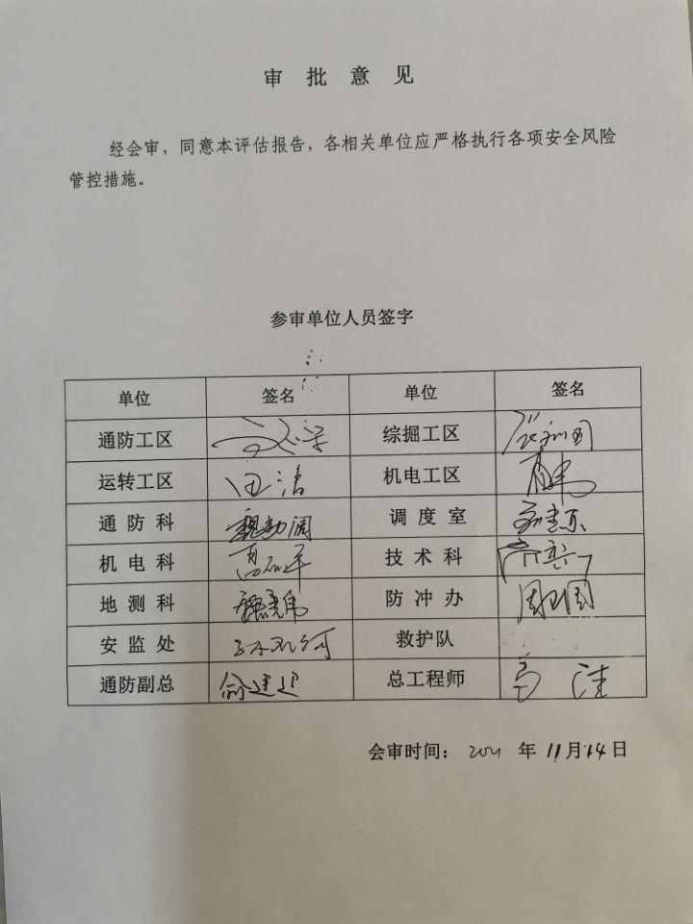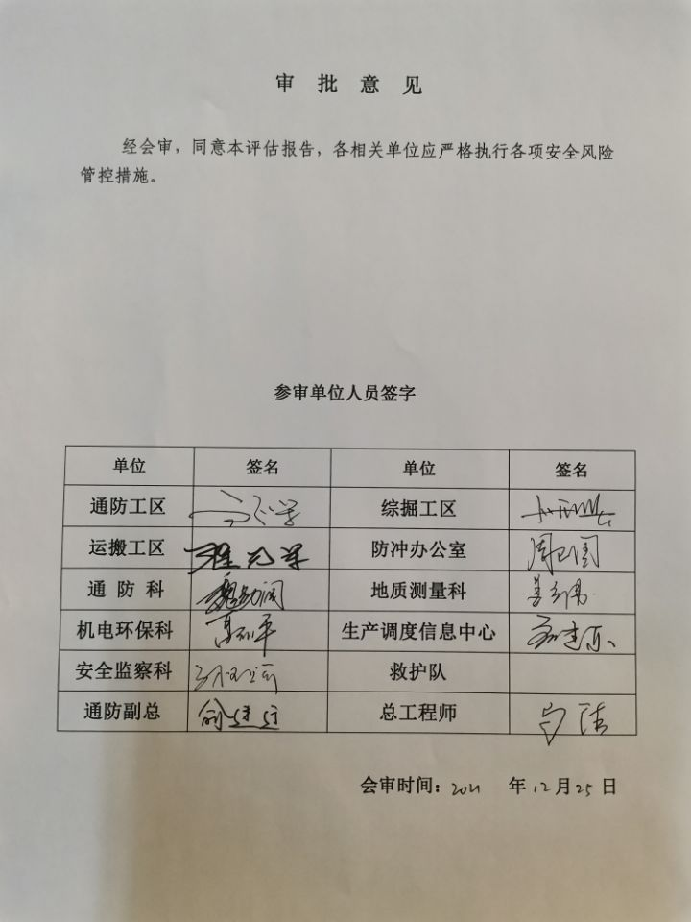**审 批 意 见**

同意本评估报告，各相关单位应严格执行各项安全风险管控措施。

**参审单位人员签字**

|  |  |  |  |
| --- | --- | --- | --- |
| **单位** | **签名** | **单位** | **签名** |
| **通防工区** |  | **综掘工区** |  |
| **运搬工区** |  | **机电工区** |  |
| **通 防 科** |  | **地质测量科** |  |
| **机电环保科** |  | **生产调度**  **信息中心** |  |
| **防冲办公室** |  |  |
| **安全监察科** |  | **救护队** |  |
| **通防副总** |  | **总工程师** |  |

**审批时间： 年 月 日**

**4306轨道运输巷启封密闭排放瓦斯专项**

**安全风险辨识评估报告**

**第一章 专项辨识评估对象概况**

**一、排放瓦斯工作基本情况**

为满足矿井生产需要，计划于9月下旬启封4306轨道运输巷密闭，排放封闭段瓦斯，采用局部通风机通风进行排放，根据巷道积水情况，预计排放长度约10m（平距）。2022年9月16日检查闭墙气体情况见下表。

|  |  |  |  |  |  |  |  |
| --- | --- | --- | --- | --- | --- | --- | --- |
| 闭墙性质 | 厚度 | 排放长度 | 闭墙内气体情况 | | | | |
| 砖闭 | 0.5m | 10m | CH4 | CO2 | 02 | T | CO |
| 0.02% | 3.82% | 7.50% | 30℃ | 0ppm |
| 闭墙外气体情况 | | | | |
| CH4 | CO2 | 02 | T | CO |
| 0.00% | 0.06% | 20.90% | 25℃ | 0ppm |
| 闭墙建筑日期 | | | 2020年11月19日 | | | | |

**二、待启封巷道情况**

1.巷道相对位置

待启封巷道位于西翼二号轨道下山的南翼，起始于4306车场。

2.巷道支护情况

该段封闭巷道采用锚网索支护作为永久支护，支护材料为金属网、左旋无纵筋螺纹钢锚杆、树脂锚固剂、钢带。

**第二章 专项辨识评估组织**

矿井成立专项辨识评估领导小组，总工程师马洼任组长，通防副总工程师俞建廷任副组长，通防科、生产调度信息中心、机电环保科、防冲办公室、安全监察科、通防工区、综掘工区、运搬工区等单位参加，对4306轨道运输巷启封密闭排放瓦斯工作进行了专项辨识评估。

**第三章 危险有害因素分析**

1. 作业环境方面

1.密闭内瓦斯积聚，可能造成人员窒息。

2.排放人员进入巷道，可能造成冒顶（片帮）伤人。

3.排放人员进入巷道，可能造成危岩活矸伤人。

4.排放人员进入巷道，冒顶区域未采取支护，可能造成冒顶伤人。

1. 现场操作方面

1.警戒不严，人员进入警戒区，排放路线瓦斯超限，可能造成人员中毒、窒息。

2.排放瓦斯巷道内风量不足，或人员进入风筒出风口有效风流范围外区域，可能造成人员中毒、窒息。

3.排放人员开启风机及开关，可能造成人员触电。

4.排放人员启封密闭墙，可能造成墙体坍塌伤人。

5.救护队员呼吸机使用不规范，各类工具设备不完好，使用不当，造成人员伤害。

1. 设备设施方面

1.局部通风机停止运转造成排放瓦斯巷道内风量不足，造成启封区域瓦斯超限，可能造成人员中毒、窒息。

2.排放瓦斯浓度超限，电气设备未能按照规定停电闭锁，可能出现电火花，引起瓦斯爆炸。

3.排放瓦斯流经路线电气设备失爆，可能出现电火花，引起瓦斯爆炸。

4.排放人员经过局部通风机，可能风机坠落伤人。

四、工程技术方面

1.排放瓦斯过程中未采取控风措施，造成排放地点和回风路线上瓦斯超限，可能造成人员中毒、窒息。若回风路线出现引爆热源，可能造成瓦斯爆炸。

2.措施传达不到位，安全措施不落实，应急措施不明确，不落实，可能造成人员伤害。

**第四章 安全风险辨识、评估**

**一、安全风险辨识**

根据此次排放瓦斯工作中可能导致的事故和伤害类型，确定的风险类型有：

**（一）瓦斯**

1.密闭内瓦斯积聚，可能造成人员窒息。

2.排放瓦斯过程中未采取控风措施，造成排放地点和回风路线上瓦斯超限，可能造成人员中毒、窒息。若回风路线出现引爆热源，可能造成瓦斯爆炸。

3.警戒不严，人员进入警戒区，排放路线瓦斯超限，可能造成人员中毒、窒息。

4.局部通风机停止运转造成排放瓦斯巷道内风量不足，造成启封区域瓦斯超限，可能造成人员中毒、窒息。

5.排放瓦斯巷道内风量不足，或人员进入风筒出风口有效风流范围外区域，可能造成人员中毒、窒息。

6.排放瓦斯浓度超限，电气设备未能按照规定停电闭锁，可能出现电火花，引起瓦斯爆炸。

7.排放瓦斯流经路线电气设备失爆，可能出现电火花，引起瓦斯爆炸。

**（二）顶板**

1.排放人员进入巷道，可能造成冒顶（片帮）伤人。

2.排放人员进入巷道，可能造成危岩活矸伤人。

3.排放人员进入巷道，冒顶区域未采取支护，可能造成冒顶伤人。

**（三）机电**

1.排放人员开启风机及开关，可能造成人员触电。

2.排放人员经过局部通风机，可能风机坠落伤人。

**（四）坍塌**

排放人员启封密闭墙，可能造成墙体坍塌伤人。

**（五）其它**

1.措施传达不到位，安全措施不落实，应急措施不明确，不落实，造成人员伤害。

2.救护队员呼吸机使用不规范，各类工具设备不完好，使用不当可能造成人员伤害。

**二、安全风险评估**

1.风险等级评估方法

按照风险发生的概率、特征、损害程度等技术指标，采用风险矩阵评估法对排查出的危险源进行评估，由风险发生的可能性和可能造成的损失评定分数，进而确定相应的风险等级。风险值1～8分为低风险，9～16分为一般风险，18～25分为较大风险，30～36分为重大风险。

风险矩阵法是根据危险事件发生的可能性及其可能造成的后果的乘积来衡量风险的大小，其计算公式是：

风险值D=p×C

式中，p表示危险事件发生可能性；C表示危险事件可能造成的损失。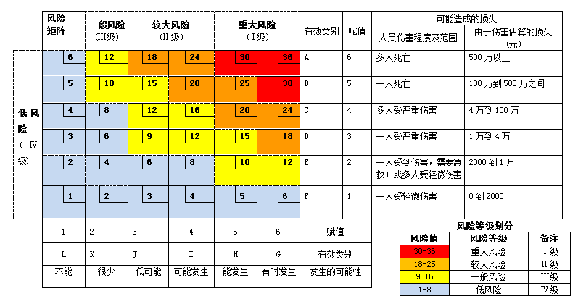

2.安全风险评估

根据此次瓦斯排放确定存在的风险进行逐一评估，具体情况如下：

|  |  |  |  |  |  |  |
| --- | --- | --- | --- | --- | --- | --- |
| 风险类别 | 序号 | 危害因素 | 风险评估 | | | |
| 可  能  性 | 后果 | 风险值 | 风险等级 |
| 瓦斯（爆炸、中毒、窒息、燃烧） | 1 | 密闭内瓦斯积聚，可能造成人员窒息。 | 3 | 4 | 12 | 一般风险 |
| 2 | 排放瓦斯过程中未采取控风措施，造成排放地点和回风路线上瓦斯超限，可能造成人员中毒、窒息。若回风路线出现引爆热源，可能造成瓦斯爆炸。 | 3 | 4 | 12 | 一般风险 |
| 3 | 警戒不严，人员进入警戒区，排放路线瓦斯超限，可能造成人员中毒、窒息。 | 4 | 5 | 20 | 较大风险 |
| 4 | 局部通风机停止运转造成排放瓦斯巷道内风量不足，造成启封区域瓦斯超限，可能造成人员中毒、窒息。 | 3 | 4 | 12 | 一般风险 |
| 5 | 排放瓦斯巷道内风量不足，或人员进入风筒出风口有效风流范围外区域，可能造成人员中毒、窒息。 | 3 | 4 | 12 | 一般风险 |
| 6 | 排放瓦斯浓度超限，电气设备未能按照规定停电闭锁，可能出现电火花，引起瓦斯爆炸。 | 3 | 4 | 12 | 一般风险 |
| 7 | 排放瓦斯流经路线电气设备失爆，可能出现电火花，引起瓦斯爆炸。 | 3 | 4 | 12 | 一般风险 |
| 冒顶（片帮） | 8 | 排放人员进入巷道，可能造成冒顶（片帮）伤人。 | 4 | 5 | 20 | 较大风险 |
| 9 | 排放人员进入巷道，可能造成危岩活矸伤人。 | 3 | 4 | 12 | 一般风险 |
| 10 | 排放人员进入巷道，冒顶区域未采取支护，可能造成冒顶伤人。 | 3 | 4 | 12 | 一般风险 |
| 机电（触电、机械伤害） | 11 | 排放人员开启风机及开关，可能造成人员触电。 | 3 | 4 | 12 | 一般风险 |
| 12 | 排放人员经过局部通风机，风机坠落可能伤人。 | 3 | 4 | 12 | 一般风险 |
| 坍塌 | 13 | 排放人员启封密闭墙，可能造成墙体坍塌伤人。 | 3 | 4 | 12 | 一般风险 |
| 其它 | 14 | 措施传达不到位，安全措施不落实，应急措施不明确，不落实，可能造成人员伤害。 | 2 | 4 | 8 | 低风险 |
| 15 | 救护队员呼吸机使用不规范，各类工具设备不完好，使用不当，可能造成人员伤害。 | 2 | 4 | 8 | 低风险 |

**三、风险辨识结论**

经过辨识评估，此次排放瓦斯不存在重大风险，存在2处较大风险，11处一般风险，2处低风险。排放瓦斯过程中，需针对辨识的各类风险，制定管控措施。

**第五章 安全风险管控措施**

**一、瓦斯超限管控措施**

1.严格按照《排放瓦斯管理制度》要求开展启封排放工作，排放前编制专项安全技术措施，对排放地点配风等情况进行规定。

2.现场必须准备两台同等能力，同等型号的局部通风机，并能实现自动切换。局部通风机选型必须满足排放瓦斯的需求。同时排放瓦斯巷道内风速应当符合《煤矿安全规程》的规定。

3.排放前，对待排放地点附近风量进行测定，保证风量充足稳定。各责任区队应当认真排查排放瓦斯地点及回风路线上电器设备，杜绝电器失爆现象。排放瓦斯前，必须对瓦斯流经路线上全部非本质安全型电气设备进行停电闭锁，并撤出人员，安排人员在风流交汇点以外站岗警戒。

4.排放瓦斯期间，任何人不得进入风筒出口有效风流范围外的区域。救护队员必须按照规定携带或佩戴合格的氧气呼吸器、瓦检仪、便携式甲烷-氧气检测报警仪等相关仪器设备。

5.排放过程中，严禁“一风吹”，排出的瓦斯与全风压风流混合处气体浓度必须符合规定。

6.排放结束后，巷道瓦斯浓度降到1.0%以下，二氧化碳浓度降到1.5%以下，氧气浓度不低于18%，并稳定30分钟以上，非救护队人员方可进入。

7.排放结束后，现场总指挥对排放区域及其影响区域的瓦斯浓度再次组织全面检查，确认巷道风流中甲烷浓度不超过1.0%和二氧化碳浓度不超过1.5%、氧气浓度不低于18%后，方可恢复供电。

**二、冒顶事故管控措施**

1.排放瓦斯巷道内出现冒顶无法继续排放时，必须立即封闭未排放区域，密闭位置应在距风筒出风口5m以内。

2.补充巷道修复的专项安全技术措施，矿总工程师审批后执行。

3.巷道修复前，按煤巷掘进要求安设甲烷检测断电装置。

4.巷道修复期间，施工单位管理人员应当携带便携式甲烷氧气测定器现场跟班，施工单位应当严格按照专项安全技术措施进行施工，施工前，准备好敲帮问顶工具，及时找掉危岩。

5.巷道修复完成后，由救护队排放剩余部分巷道瓦斯。

**三、机电（触电、机械伤害）管控措施**

1.排放前检查局部通风机及开关完好情况，出现问题立即维修或更换，非专业人员严禁操作局部通风机及开关。

2.排放瓦斯前检查局部通风机安设情况，确保安设牢固，严禁人员从局部通风机下通过。

**四、墙体坍塌管控措施**

1.启封密闭前，检查密闭墙牢固及围岩压力情况，使用长把工具拆除密闭，其他无关人员撤至安全位置。

2.破墙期间，保持后退路畅通。

3.破墙期间，安排专人查看墙体，出现坍塌危险时立即停止施工，先拆除上部墙体，再继续施工。

**五、其它伤害管控措施**

1.作业前对参与施工人员及涉及单位人员进行全面传达排放瓦斯安全技术措施。

2.参与人员熟悉应急措施，熟悉应急处置方案及自救器的正确使用方法，熟悉工作面避灾路线，出现应急情况及时采取应急措施。

3.检查各类仪器仪表、工具，确保完好，正确使用。

4.破墙期间，人员远离锤头运行范围、碎渣崩出范围，保持安全距离，做好个体防护。

**第六章 辨识成果与应用**

经过辨识评估，此次排放瓦斯不存在重大风险，存在2处较大风险，11处一般风险，2处低风险。根据4306轨道运输巷启封密闭排放瓦斯专项安全风险辨识评估结果，进一步指导完善4306轨道运输巷启封密闭恢复通风安全技术措施，措施中应明确以下内容：

1.根据风流经过的路线，确定断电范围，凡是排放风流经过的路线上的所有非本安型电器设备、电缆都必须停电。

2.通防科协调组织站岗人员按要求进行站岗警戒。

3.施工单位负责安装好风机，将风筒敷设至密闭前，配合救护队员搞好启封密闭工作。

4.启封工作由救护队进行，救护队必须按《矿山救护规程》配备足量的救护队员及救护装备。

5.参加启封密闭的救护队员必须配备经资质部门强检合格的氧气瓶、检测设备、探险工具等。

6采用调节风筒出风口大小控制排放瓦斯的措施，严禁“一风吹”。

7.排放瓦斯时，要在排放风流与其它风流混合处悬挂便携式甲烷检测仪和氧气检测仪并安设甲烷传感器，必须确保排出的风流在同全风压风流混合处的甲烷浓度和二氧化碳浓度都不超过1.5%，氧气浓度不低于18%。

8.排放瓦斯后，经救护队员检查证实，排放瓦斯巷道风流中的甲烷浓度不超过1.0%、氧气浓度不低于18%和二氧化碳浓度不超过1.5%，且稳定30min后甲烷浓度没有变化时，其他人员才可进入。

9.排放结束后，各站岗地点的人员接到调度室通知排放结束可以撤岗的命令后，方可撤岗。

**第七章 安全风险分级管控清单**

4306轨道运输巷启封密闭排放瓦斯专项辨识风险管控清单见附表

|  |  |  |  |  |  |  |  |  |  |  |  |
| --- | --- | --- | --- | --- | --- | --- | --- | --- | --- | --- | --- |
| **4306轨道运输巷启封密闭排放瓦斯专项辨识风险管控清单** | | | | | | | | | | | |
| 序号 | 风险点 | 风险  类别 | 危害因素 | 风险描述 | 风险  等级 | 管控措施 | 管控单位 | 责任人 | 最高管  控层级 | 最高管控责任人 | 信息来源 |
| 1 | 4306轨道运输巷排放瓦斯 | 瓦斯（爆炸、中毒、窒息、燃烧） | 密闭内瓦斯积聚。 | 密闭内瓦斯积聚，可能造成人员窒息。 | 一般风险 | 做好安全措施传达学习，启封密闭前，检查密闭内外瓦斯浓度，根据瓦斯浓度采取排放措施。 | 救护队 | 车冲 | 救护队 | 车冲 | 专项 |
| 2 | 排放瓦斯过程中未采取控风措施，造成排放地点和回风路线上瓦斯超限。 | 排放瓦斯过程中未采取控风措施，造成排放地点和回风路线上瓦斯超限，可能造成人员中毒、窒息。若回风路线出现引爆热源，可能造成瓦斯爆炸。 | 一般风险 | 排放过程中，采取控风措施，严禁“一风吹”，加强排放气体检测，出现瓦斯超限减小风量。 | 救护队 | 车冲 | 救护队 | 车冲 | 专项 |
| 3 | 警戒不严，人员进入警戒区，排放路线瓦斯超限。 | 警戒不严，人员进入警戒区，排放路线瓦斯超限，可能造成人员中毒、窒息。 | 较大风险 | 所涉及单位人员均进行传达学习警戒范围，安排专人在瓦斯排放路线入口设置警戒，严禁人员入内。 | 救护队  通防工区  综掘工区  运搬工区 | 马洼  车冲  高正军  张开强  翟元军 | 总工程师 | 马洼 | 专项 |
| 4 | 局部通风机停止运转造成排放瓦斯巷道内风量不足。 | 局部通风机停止运转造成排放瓦斯巷道内风量不足，造成启封区域瓦斯超限，可能造成人员中毒、窒息。 | 一般风险 | 排放瓦斯前，检查局部通风机完好情况，确保局部通风机能够正常运转。加强排放气体浓度检查，出现瓦斯超限，及时停止排放，采取应急措施，撤出人员。 | 通防工区  综掘工区 | 高正军  张开强 | 通防工区  综掘工区 | 高正军  张开强 | 专项 |
| 5 | 排放瓦斯巷道内风量不足，或人员进入风筒出风口有效风流范围外区域。 | 排放瓦斯巷道内风量不足，或人员进入风筒出风口有效风流范围外区域，可能造成人员中毒、窒息。 | 一般风险 | 做好传达学习排放过程中的安全措施，排放瓦斯期间，任何人不得进入风筒出口有效风流范围外的区域。 | 救护队 | 车冲 | 救护队 | 车冲 | 专项 |
| 6 | 排放瓦斯浓度超限，电气设备未能按照规定停电闭锁。 | 排放瓦斯浓度超限，电气设备未能按照规定停电闭锁，可能出现电火花，引起瓦斯爆炸。 | 一般风险 | 所涉及单位人员均进行传达学习瓦斯排放影响范围，排放瓦斯前，安排影响单位管理人员排查电气设备停电闭锁情况。加强排放气体浓度检查，出现瓦斯超限，及时停止排放，撤离瓦斯排放地点。 | 救护队  综掘工区  运搬工区 | 车冲  张开强  翟元军 | 救护队  综掘工区  运搬工区 | 车冲  张开强  翟元军 | 专项 |
| 7 | 4306轨道运输巷排放瓦斯 | 瓦斯（爆炸、中毒、窒息、燃烧） | 排放瓦斯流经路线电气设备失爆。 | 排放瓦斯流经路线电气设备失爆，可能出现电火花，引起瓦斯爆炸。 | 一般风险 | 所涉及单位人员均进行传达学习瓦斯排放影响范围，排放瓦斯前，安排影响单位跟班人员排查电气设备失爆情况，出现失爆设备立即处理。加强排放气体浓度检查，出现瓦斯超限，及时停止排放。 | 救护队  综掘工区  运搬工区 | 车冲  张开强  翟元军 | 救护队  综掘工区  运搬工区 | 车冲  张开强  翟元军 | 专项 |
| 8 | 冒顶（片帮） | 排放人员进入巷道，可能造成冒顶（片帮）伤人。 | 排放人员进入巷道，可能造成冒顶（片帮）伤人。 | 较大风险 | 进入巷道前，检查巷道支护情况，若出现巷道冒顶（片帮）严重时，威胁排放安全，立即停止排放瓦斯作业，设置栅栏、警标、严禁人员入内。组织人员修复后再排放。 | 救护队  通防科 | 马洼  车冲  魏勋阔 | 总工程师 | 马洼 | 专项 |
| 9 | 排放人员进入巷道，可能造成危岩活矸伤人。 | 排放人员进入巷道，可能造成危岩活矸伤人。 | 一般风险 | 学习传达敲帮问顶程序，进入巷道期间，进行敲帮问顶，及时处理危岩活矸。 | 救护队 | 车冲 | 救护队 | 车冲 | 专项 |
| 10 | 排放人员进入巷道，冒顶区域未采取支护，可能造成冒顶伤人。 | 排放人员进入巷道，冒顶区域未采取支护，可能造成冒顶伤人。 | 一般风险 | 进入巷道前，检查巷道支护情况，若出现巷道冒顶严重时，威胁排放安全，立即停止排放瓦斯作业，设置栅栏、警标、严禁人员入内，组织人员修复后再排放。 | 救护队  通防科 | 车冲  魏勋阔 | 救护队  通防科 | 车冲  魏勋阔 | 专项 |
| 11 | 机电（触电、机械伤害） | 排放人员开启风机及开关。 | 排放人员开启风机及开关，可能造成人员触电。 | 一般风险 | 排放前检查局部通风机及开关完好情况，出现问题立即维修或更换。 | 综掘工区 | 张开强 | 综掘工区 | 张开强 | 专项 |
| 12 | 排放人员经过局部通风机。 | 排放人员经过局部通风机，可能造成风机坠落伤人。 | 一般风险 | 排放瓦斯前检查局部通风机安设情况，安设不牢，立即采取措施处理。 | 救护队  通防科 | 车冲  魏勋阔 | 救护队  通防科 | 车冲  魏勋阔 | 专项 |
| 13 | 坍塌 | 排放人员启封密闭墙。 | 排放人员启封密闭墙，可能造成墙体坍塌伤人。 | 一般风险 | 启封密闭前，检查密闭墙牢固及围岩压力情况，使用长把工具拆除密闭，其他无关人员撤至安全位置。 | 救护队 | 车冲 | 救护队 | 车冲 | 专项 |
| 14 | 4306轨道运输巷排放瓦斯 | 其它 | 措施传达不到位，安全措施不落实，应急措施不明确，不落实。 | 措施传达不到位，安全措施不落实，应急措施不明确，不落实，造成人员伤害。 | 低风险 | 作业前对参与施工人员及涉及单位人员进行全面传达排放瓦斯安全技术措施，严禁随意进入警戒范围、瓦斯排放路线出现失爆等。  熟悉应急措施，确保区队职工熟悉应急处置方案及自救器的正确使用方法，熟悉工作面避灾路线，出现应急情况及时采取应急措施。 | 救护队  通防工区  综掘工区  运搬工区 | 车冲  高正军  张开强  翟元军 | 救护队  通防工区  综掘工区  运搬工区 | 车冲  高正军  张开强  翟元军 | 专项 |
| 15 | 救护队员呼吸机使用不规范，各类工具设备不完好，使用不当。 | 救护队员呼吸机使用不规范，各类工具设备不完好，使用不当，可能造成人员伤害。 | 低风险 | 作业前对参与施工人员进行全面传达排放瓦斯安全技术措施，检查各类工具，确保完好，正确使用。 | 救护队 | 车冲 | 救护队 | 车冲 | 专项 |